# OTA升级调试工具使用说明

## 1进入OTA测试界面

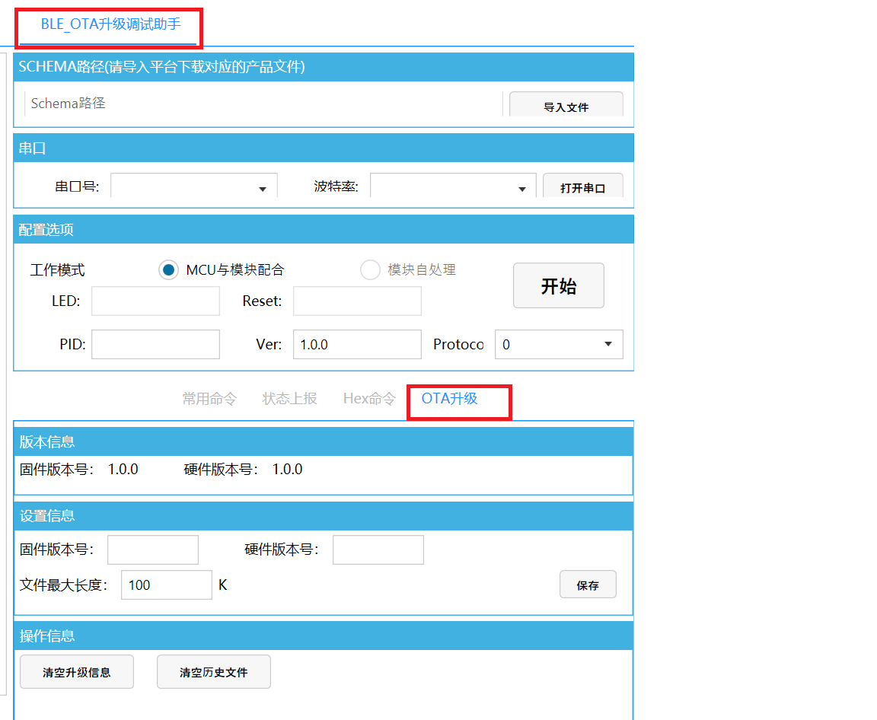

(1)点击上方红色tab页签进入OTA升级测试

(2)点击下方的OTA升级，进入OTA升级具体信息设置。该tab页可用需点击上方的开始按钮后

## 2 启动OTA升级测试

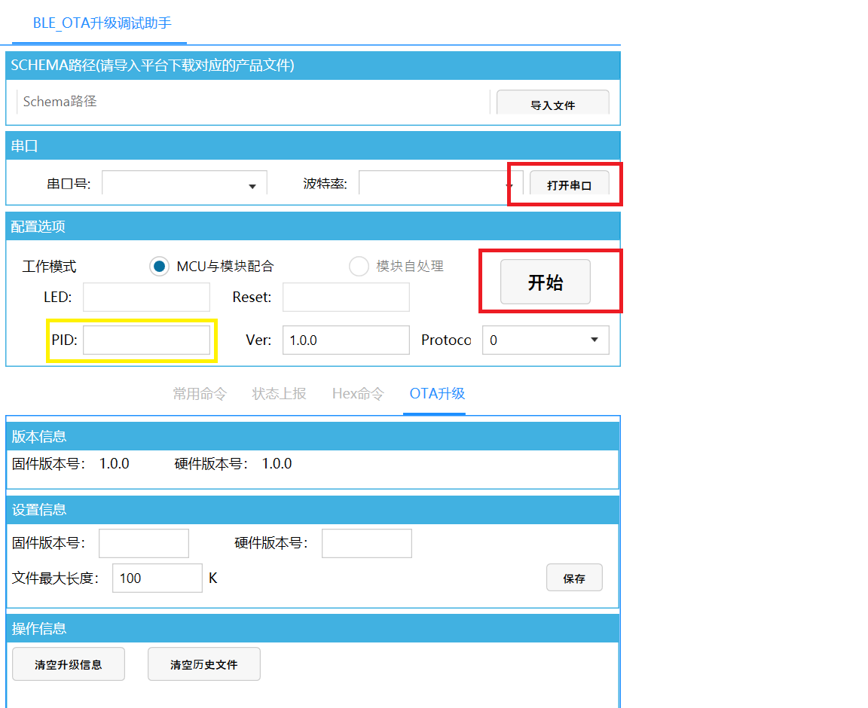

验证步骤：

(1)选择串口号和波特率，点击打开串口按钮

(2)在黄色标记的PID处输入PID

(3)点击开始按钮

(4)在涂鸦APP上发送升级请求开始升级流程，其操作数据会在客户端也没左侧展示，如下图所示：

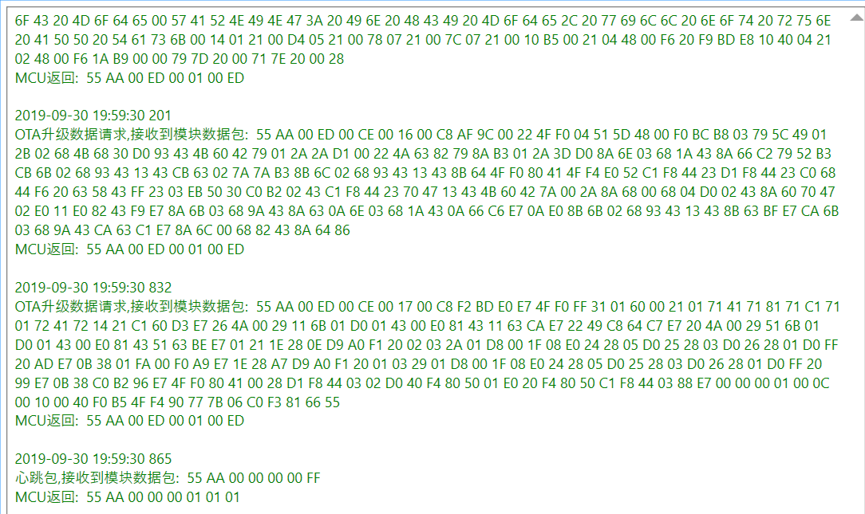

重新开始升级测试步骤：

(1)先关闭串口

(2)再点击停止

(3)再开始上面的验证步骤

## 3 OTA升级配置说明

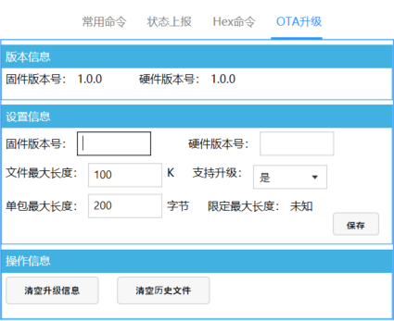

1、版本信息区域展示的为当前OTA的版本信息，其中固件版本号会随着OTA升级情况实时展示，硬件版本号默认为1.0.0，不会实时展示

2、设置信息区域为针对OTA升级可用的升级配置参数，具体如下：

(1)固件版本号：配置当前OTA的固件版本号，修改后版本信息区域的固件版本号会随之改变

(2)硬件版本号：配置当前OTA的硬件版本号，修改后版本信息区域的硬件版本号会随着改变

(3)文件最大长度：用于判断当前升级包是否合法，若升级包长度大于该长度，则升级包长度校验非法，不能升级

(4)单包最大长度：该字段指MCU每次能接受的数据包最大长度，其作用是用于比较限定最大长度(模块每次能发送的数据包最大长度)，而选中这2个长度中最小值来进行文件传输

(5)支持升级：用于判断MCU是否支持升级，若配置为否，则不能升级

注意：上述4个参数在升级过程中均不能配置

3、操作信息区域为针对OTA升级的辅助操作，具体为：

(1)清空升级信息：

----将OTA当前的硬件版本号和固件版本号还原为默认值1.0.0

----将程序运行目录下的OtaTemp文件夹中的文件删除，该目录下存放升级中的升级包文件

----将限定最大长度还原为默认值：未知

注意：该操作升级中不能执行

(2)清空历史文件

----将程序运行目录下OtaHistory文件夹中文件删除，该目录存放升级完成的OTA升级包

## 4 其他说明

(1)该程序日志文件存放目录为：

%APPDATA%/ Tuya/涂鸦调试助手BLE

(2)OTA升级文档

